Chile despertó: ¿Protestas sin forma o nuevas formas de organización?

**Paula Giménez y Emilia Trabucco**

**Publicada en:** <http://estrategia.la/2019/12/07/chile-desperto-protestas-sin-forma-o-nuevas-formas-de-organizacion/>

En menos de 24 horas los pueblos latinoamericanos pasamos de la euforia y el festejo por la libertad de Lula da Silva en Brasil al golpe de estado efectuado en Bolivia contra su presidente legítimo Evo Morales, exiliado en México, mientras su pueblo heroico y leal es masacrado en las calles por las fuerzas de seguridad.

Latinoamérica es protagonista hoy de múltiples estallidos sociales que denuncian la situación de asfixia a la que es sometida la región. El presidente venezolano Nicolás Maduro señaló en el cierre del Tercer Congreso Antiimperialista contra el Neoliberalismo en Cuba que «Hay una insurgencia general del pueblo contra el modelo de exclusión, privatización, empobrecimiento, individualismo del capitalismo salvaje y neoliberal del Fondo Monetario Internacional».

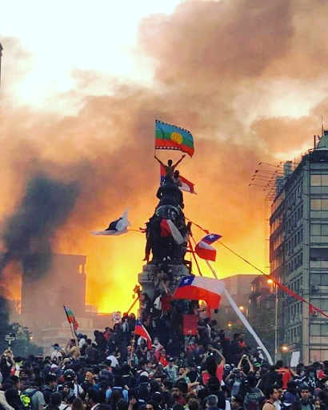En este contexto latinoamericano, el pueblo chileno resiste movilizado desde el 14 de octubre, denunciando no sólo las políticas neoliberales del presidente Sebastián Piñera y las violaciones a los derechos humanos de parte de sus Fuerzas Armadas, sino también poniendo en tensión el sistema y su orden.

Las grandes mayorías han decidido desobedecer y rebelarse ante las condiciones de opresión histórica.  Según el informe de Human Rights Watch, ya son 26 muertes contabilizadas (se investigan 18 más), más de 15 mil las personas detenidas, 11.564 heridos y 442 querellas por torturas y abusos sexuales por parte de Carabineros.

Existe un proceso causal que explica tal insurrección. Este tiene una de sus razones en el hecho de que el gobierno que encabeza Piñera constituye la pata civil de la dictadura pinochetista, aquella que perpetró el golpe contra Salvador Allende y que hasta nuestros días mantiene su dominio y con ello, la comodidad de la clase dominante.

Entonces cuando escuchamos al presidente Piñera decir “estamos en guerra contra un enemigo poderoso e implacable que no respeta a nada ni a nadie, que está dispuesto a usar la violencia y la delincuencia sin ningún límite” vemos, por un lado, el entendimiento de la existencia de una situación de guerra y la conciencia sobre la misma y, por otro lado, que el régimen sabe identificar a su enemigo, el pueblo.

El presidente chileno –y los sectores a los que representa- intenta con sus declaraciones construir un discurso de legitimidad para su plan represivo, construyendo sobre los sectores movilizados la imagen de “delincuente y violento”.

Lo dicho queda demostrado en las acciones de gobierno. Ante la escalada del conflicto social respondió con decretos de Estado de Emergencia, toque de queda, y despliegue de fuerzas de seguridad que hicieron uso desmedido de la fuerza contra los y las manifestantes. La última medida de Piñera fue la presentación de un decreto para eximir de responsabilidad penal a las Fuerzas Armadas y habilitarlas a establecerse en la “infraestructura crítica” sin que medie un estado de excepción.

[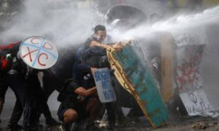](http://estrategia.la/2019/11/27/chile-del-estado-neoliberal-a-un-horroroso-estado/ch-resistencia/)La radicalización del régimen represivo no impidió que la lucha se sostenga. Las calles siguen poblándose día a día por cientos de manifestantes. Se sostienen marchas multitudinarias que se bautizan como “Superlunes”, Cabildos autoconvocados, intervenciones artísticas, paro de trabajadores y movilización de diversos sectores: indígena, mujeres, estudiantes secundarios y universitarios, sindicatos, entre otros. Las calles y las plazas asisten a un espectáculo popular inédito.

Hay una determinación ciudadana de continuar justicieramente sus luchas igualitarias, desde un conocimiento embrionario heredado de la experiencia acumulada de sus luchas políticas históricas, principalmente desde los tiempos revolucionarios de Allende, donde el enemigo optó por una estrategia de aniquilamiento ante un pueblo organizado y decidido a destruir un sistema opresor.

**¿Protestas sin forma o nuevas formas de organización?**

La lucha en el siglo XXI adquiere formas que no fueron vistas en el siglo pasado. En Chile, vemos cómo el pueblo transforma día a día sus métodos de protesta contra el modelo neoliberal de gobierno y también contra el sistema, con consignas como “ni de izquierda ni de derecha, somos los de abajo y vamos por los de arriba”, como se lee en algunas banderas.

Los nuevos fenómenos sociales obligan a profundizar el análisis, para poder ver “más allá del polvo” y comprender para transformar.

El Financial Times, medio periodístico británico de capitales transnacionalizados, usina intelectual del proyecto globalista, echó un vistazo a la región y comparó los hechos que sucedieron aquí con los acontecimientos que se desarrollan al otro lado del Atlántico y del Pacífico. Afirma que las protestas masivas que estallaran el año pasado en Asia, Europa, África, América Latina y Medio Oriente comparten ciertas características importantes:

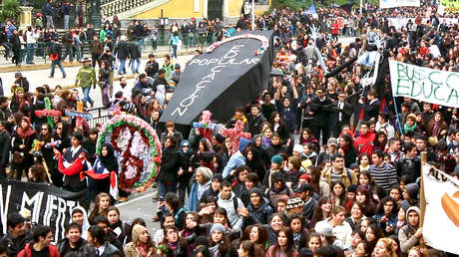“Se trata de rebeliones sin líderes, cuya organización y principios no se exponen en un pequeño libro rojo o se eliminan en las reuniones del partido, sino que emergen en las redes sociales. Estas son revueltas convocadas por teléfonos inteligentes e inspiradas en hashtags, en lugar de guiarse por los líderes del partido y los eslóganes redactados por los comités centrales”, señala el Financial Times.

Ahora bien, son reconocibles las características de los movimientos populares y las nuevas formas organizativas. Pero se hace necesario marcar algunos aspectos a fin de no caer en diagnósticos infantiles. Es importante poder leer estos movimientos en el marco de una guerra multidimensional, híbrida, irrestricta, no convencional, en la cual los grandes poderes transnacionales se disputan el reparto del globo.

Por otro lado, las tecnologías de la comunicación y de la información son utilizadas como soportes para organizar y difundir mensajes. Es el caso de las protestas en Cataluña, las acciones y consignas han sido en parte coordinadas y lanzadas desde una plataforma anónima en línea conocida como Tsunami Democratic.

El territorio virtual se convierte en una mediación para la producción de poder y, gracias a las redes sociales, las luchas no sólo pueden tomar escala global, sino que, además, permiten intercambiar las banderas, grandes consignas o incluso movimientos tácticos para trabajar en el territorio local como lo fue, por ejemplo, la ocupación del aeropuerto de Barcelona, que ya había sido empleado como táctica en las protestas de Hong Kong.

Pero las redes sociales (regenteadas y manipuladas por grandes trasnacionales) son eso, mediaciones y herramientas de un poder popular que se realiza en las calles. Hay que tener claro que “de los cuerpos brotará el poder” –es el carácter social el que transforma las cosas materiales- y, para triunfar, la insurrección debe tener direccionalidad clara y nunca abandonar la iniciativa.

[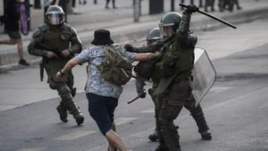](http://estrategia.la/?attachment_id=7436)Estos movimientos “insurgentes” aparecen como grandes movilizaciones de personas llevadas a la arena política, a ocupar las calles. Son movimientos sin líderes: por más que se busquen cabezas ideadoras y se las arreste, el movimiento continúa en pie. Las revueltas sin rostro, conducen a que sea difícil reprimirlas o negociar con ellas. Las concesiones no son suficientes para acaudillar tal movimiento.

En el caso de Chile, el pueblo logró saltar el cerco mediático a través de las redes sociales, mostrando en videos y testimonios la magnitud de las movilizaciones y las acciones represivas que las Fuerzas de Seguridad instrumentan contra los manifestantes, ante los ojos de toda la comunidad internacional.

[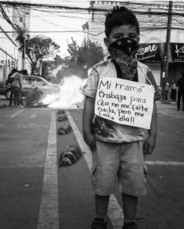](http://estrategia.la/?attachment_id=7437)Las acciones en la calle, sumadas a esta red comunicativa en el escenario virtual (que permitió romper el silencio) tuvo efectos reales. La producción de poder se materializó en la cancelación de la Cumbre del Clima (Cop25) –se trasladó a Madrid-  y del Foro de la APEC (Cooperación Económica Asia Pacífico), que iba a desarrollarse en noviembre, con Chile como anfitrión. E incluso se debió mudar a Lima la final del Copa Libertadores de América.

El poder de un pueblo alteró el plan del gobierno, logrando que el conflicto ganara escala internacional/global. En esta Cumbre, además, los optimistas esperaban que Estados Unidos y China dieran fin a su guerra comercial, un evento trascendental para la geopolítica mundial.

Es primordial, asimismo, que podamos entender los fenómenos desde la óptica del campo del pueblo, ya que hay una clara intención de los poderes concentrados de imponer una interpretación, y por lo tanto una forma de pensar y actuar, ante los estallidos sociales.

**La búsqueda de un catalizador para la insurrección**

Estas nuevas formas de lucha y organización se encuentran también en disputa. Pueden tener iniciativa popular o estar disponibles para ser conducidas por la iniciativa de actores del régimen.  ¿Cómo hacer entonces para que esa fuerza en conformación sea conducida por el campo del pueblo y no sea un arma para su sujeción?

La historia de los pueblos ha demostrado que la insurrección es un arte, donde es necesario ir conquistando triunfos cotidianos y seguir avanzando de uno en otro, sin interrumpir la ofensiva contra el enemigo. Los procesos insurreccionales deben apoyarse en la clase más avanzada, aquella con capacidad de arrastrar tras de sí a las mayorías y sostenerse además en el ascenso revolucionario del pueblo.

Para que la toma del poder popular sea posible, deben existir condiciones que expresen un momento ascendente en términos revolucionarios: gran actividad de vanguardia del pueblo y mayores vacilaciones en sus enemigos.

Partiendo de estos indicadores, en Chile se observa capacidad de las mayorías para sostener la movilización callejera, ejercitando día a día el músculo de la lucha y la organización, donde la práctica va forjando la conciencia de pertenecer a las clases subalternas, en un período donde las fracciones se proletarizan, producto que se homogenizan sus condiciones de vida frente a un capitalismo cada vez más concentrado y exfoliador.

[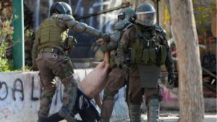](http://estrategia.la/?attachment_id=7439)La mayoría de los partidos políticos ante esta situación quedan encerrados, vacilantes, en un supuesto “Acuerdo de Paz” con el gobierno. Los estudiantes y jóvenes forman las primeras líneas de trinchera en los enfrentamientos con las fuerzas de seguridad. Las mujeres dan victorias diarias con sus intervenciones, denunciando un Estado represor y violador, que dan la vuelta al mundo.

Los y las trabajadoras van a huelga y el movimiento indígena sostiene su resistencia histórica. La “clase media” se moviliza como “ciudadanía” y legitima los procesos de lucha. Todo ello en un estado de ánimo que evidencia la pérdida del miedo y la predisposición de los cuerpos a la lucha. “Chile despertó” porque ya no hay nada que perder.

Ante este escenario, la definición de los sectores populares ha sido atacar -desde todos los espacios y las nuevas formas de lucha- al sistema capitalista neoliberal, en una red de solidaridad y coordinación global de los pueblos. Será menester, hacerlo sin miedo ni vacilaciones, desde una profunda “desobediencia debida a todo acto de inhumanidad”.

Ha comenzado, y deberá profundizarse, una  lucha por la desmercantilización de todas las relaciones sociales. Y eso incluye a la política, en pos de dejar los riesgos y las actitudes de mercadeo, afianzando el lugar del protagonismo del pueblo y de la participación política. El camino, deberá seguir siendo el de la  construcción de poder local con impacto global, universal.

Los tiempos que vienen, requerirán profundizar la formación de cuadros, fundamentalmente preparados para el análisis y el diseño de la política, que dispongan sus cuerpos y sus mentes a la lucha; que analicen críticamente estas nuevas formas de organización y generen las condiciones para dar las batallas decisivas.

[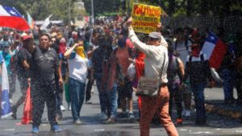](http://estrategia.la/?attachment_id=7440)Abrió sus ojos el bravo pueblo chileno, se ha decidido a vencer. Está decidido a continuar el legado de Allende: “Superarán otros hombres – y mujeres – este momento gris y amargo donde la traición pretende imponerse. Sigan ustedes sabiendo que, mucho más temprano que tarde, se abrirán de nuevo las grandes alamedas por donde pase el hombre – y la mujer – libre, para construir una sociedad mejor».

\**Giménez es Licenciada y Profesora en Psicología,  Máster en Estudios Estratégicos y Seguridad Internacional en la Universidad de Granada, maestrante en Políticas Publicas en la Facultad Latinoamericana de Ciencias Sociales (FLACSO) y en Seguridad de la Nación en el Instituto de Altos Estudios para la Seguridad de la Nación (IAESEN), Universidad Militar Bolivariana de Venezuela. Trabucco  es, Licenciada y Profesora en Psicología y estudiante de la Especialización en Educación Superior de la Universidad Nacional de San Luis (UNSL), Maestrante en Seguridad  en el Instituto de Altos Estudios para la Seguridad de la Nación (IAESEN), Universidad Militar Bolivariana de Venezuela. Ambas son Investigadora y Redactora del Centro Latinoamericano de Análisis Estratégico (CLAE)*